Komuniké ze zasedání KR PFS dne 15. 4. 2014
Komise rozhodčích Pražského fotbalového svazu se dne 15.4.2014 sešla na svém 162. zasedání.
- KR PFS provedla vyhodnocení výkonů rozhodčích dle Zpráv delegátů PFS a také dle vlastních zjištění – projednáváno bylo:
a) M-P: 18.-21. kolo
Rozhodčí Pavel Hrubeš (AR1) se dostavil k utkání A1A2006 Bohemians Praha „B“ – Vršovice až 12 minut před utkáním. Svým přístupem navíc přiměl svého kolegu – asistenta k nežádoucí improvizaci při dopravě na utkání v Březiněvsi. Bohužel to není poprvé, co měl problém s příjezdem na místo konání utkání ve stanoveném časovém limitu. KR PFS s ním tento prohřešek osobně projednala. Pan Pavel Hrubeš uhradí poplatek ve výši 100,- Kč (podrobnosti viz úřední zprávy).
b) I.A třída: 14.-16. kolo.
Rozhodčí Lukáš Zika (AR2) se dostavil k utkání A2A1702 Praga–Vyšehrad „B“ pozdě, nepokládal za nutné (a bohužel ani za slušné) se přítomným kolegům a delegátovi za pozdní příchod omluvit. Pan Lukáš Zika uhradí poplatek (za pozdní dostavení – slušnost nelze otaxovat) ve výši 100,- Kč (podrobnosti viz úřední zprávy).
- Prověrky fyzické zdatnosti rozhodčích PFS proběhnou ve čtvrtek 8.5.2014 na stadionu ČZU v Praze 6 – Suchdole.
a) rozhodčí M-P a I.A třídy se dostaví na stadion tak, aby jejich fyzičky mohly být zahájeny v 10:00 hodin (tj. s dostatečnou rezervou před touto hodinou na prezentaci, převlečení a rozcvičení);
b) rozhodčí ostatních soutěží (I.B, II. a III. třída, Licence M, popř. N) se dostaví na stadion tak, aby jejich fyzičky mohly být zahájeny ve 12:00 hodin, (tj. s dostatečnou rezervou před touto hodinou na rozcvičení).
Po absolvování fyziček bude možné využít k rehabilitaci bazén v areálu ČZU. Fyzických prověrek se nezúčastní rozhodčí, kteří je absolvují v rámci prověrek rozhodčích ŘKČ.
Připomínáme všem rozhodčím, že jsou povinni sami dbát na svůj zdravotní stav, resp. absolvovat nejméně jedenkrát ročně zdravotní prohlídku. Na základě toho pak jsou povinni na fyzické prověrky přinést písemné prohlášení o zdravotním stavu. Tzn. prohlášení, že jsou zdrávi, schopni plného fyzického zatížení, a že jim není z hlediska zdravotního známa žádná okolnost, která by jim v plnění fyzických prověrek bránila. Rozhodčím, kteří ještě nedosáhli plnoletosti, podepíší toto prohlášení rodiče. Bez tohoto prohlášení se nemůže žádný rozhodčí fyzických prověrek zúčastnit.
Formulář prohlášení naleznete na odkazu: http://www.fotbalpraha.cz/res/data/034/008973.pdf.
- KR PFS projednala složení listiny rozhodčích M-P, a rozhodla se ji doplnit pro zbytek jarní části soutěží o pana Jana Petříka.
- KR PFS projednala dokument „Zásady činnosti“. Po ukončení připomínkového procesu bude jeho konečné znění zveřejněno na oficiálním portálu www.fotbalpraha.cz. Zásady budou platné od nového ročníku 2014/2015.
- Na výzvu KR PFS se na jednání dostavil rozhodčí p. Jiří Kalcovský. Dnes již i on ví, jak nejúčinněji hasit problémy (při jeho povolání by to neměl být problém!), a že žádný rozhodčí 1.A třídy, který si nesplní své základní povinnosti (v tomto případě test ze znalosti pravidel), nemůže být nasazen do funkce hlavního rozhodčího. A že jedinou cestou je v takovém případě přezkoušení absolvovat v náhradním termínu… Nářky a pláč nad „krutostí“ KR, prezentované kdekoli, se zcela míjejí účinkem.
- Na výzvu KR PFS se na jednání dostavil rozhodčí pan Ctibor Chodil k projednání nedostatků v utkání A4C1106 ČAFC „C“ – PSK Union Praha „B“ (5-0), které se hrálo dne 17.11.2013 (od té doby si bohužel pan Chodil s odůvodněním na své pracovní zaneprázdnění cestu na jednání KR nenašel, a měl tak pozastavené delegace). KR PFS obdržela informaci, že rozhodčí neuvedl v ZoU vyloučení 2 hráčů (domácí a host – takže neuvedením vyloučení do Zápisu o utkání vznikla spokojenost na obou stranách?). Při projednání pan Chodil tuto informaci potvrdil. Uvedl, že tak skutečně učinil (do ZoU uvedl oba hráče pouze jako napomenuté ŽK), ale že zpětně svého jednání lituje, nikdy předtím ani potom nic podobného neudělal a již nikdy neudělá. Vzhledem k závažnosti celého případu a jeho dosahu mimo KR PFS předáváme rozhodčího pana Chodila k dalšímu řízení do DK PFS. Do závěru u DK PFS nebude pan Chodil obsazován k žádnému utkání.
Tento případ by měl být současně varováním pro všechny rozhodčí, kteří by po vyloučení hráče snad jen pomysleli na podobné řešení!
- Na pozvání KR PFS se na jednání dostavil rozhodčí pan Filip Roshan kvůli nedostavení se na utkání F3B1504. Současně byla projednána jeho nepřítomnost na semináři dne 2.4.2014. Vzhledem k tomu, že se jedná o nováčka, a jde o jeho první prohřešek, KR PFS považuje pohovor se jmenovaným za dostačující opatření.
- Na pozvání KR PFS se na jednání dostavil rozhodčí pan Pavel Hrstka kvůli nedostavení se na utkání turnaje žáků na Strahově dne 13.4.2014. Vzhledem k tomu, že se jedná o nováčka a jde o jeho první prohřešek, KR PFS považuje pohovor se jmenovaným za dostačující opatření.
- Na jednání KR PFS se dostavil rozhodčí pan Karel Nepraš. Od své neomluvené neúčasti na „Development kursu“ (26.1.2014) měl až dosud pozastavené delegace. Rovněž se bez omluvy nezúčastnil semináře dne 2.4.2014. Pan Nepraš si bude muset nejprve seřadit své životní priority, a pak se rozhodnout, zda chce skutečně zodpovědně vykonávat funkci rozhodčího. Dle vlastního vyjádření ano, ovšem výsledek na místě vykonaného teoretického testu (17 chyb) tomu zatím příliš nenasvědčuje… První příležitost, jak přesvědčit, je 29.4.2014, tedy při nejbližším zasedání KR PFS.
- Na KR PFS se dostavil rozhodčí pan Filip Dušek, který se po dočasném přerušení rozhodl pokračovat v činnosti rozhodčího fotbalu v Praze. Teoretický test na místě splnil, a KR PFS jej od tohoto víkendu zařazuje do delegací.
- KR PFS podala návrh Výkonnému výboru PFS na ocenění příkladného činu hráče SK Modřany pana Luboše Martináka (cena fair-play Václava Drobného).
Popis situace dle delegáta svazu pana Jana Peřiny: „V 67´ nařídil rozhodčí PK ve prospěch domácího družstva za podražení domácího hráče č.11. Hostující hráči protestovali, že k podražení domácího hráče nedošlo. V této emotivní situaci přišel z vlastní iniciativy domácí hráč č.11 (Luboš Martinák) k rozhodčímu a řekl, že k jeho podražení hráčem hostí skutečně nedošlo. Na základě toho rozhodčí nařízený PK odvolal.
Čin fair-play se stal v 67´ za stavu 2:1 (kdyby nebyl PK odvolán, mohlo mužstvo Modřan z PK zvýšit vedení na 3:1)… H později vyrovnali na 2:2. D mužstvo vstřelilo vítěznou branku na 3:2 až v samém závěru utkání.
KR PFS oceňuje kromě příkladného činu Luboše Martináka i správný postup delegáta Jana Peřiny při hodnocení výkonu rozhodčího, stejně jako výstižný popis situace.
- Obsazovací úsek KR vyzývá rozhodčí, aby se aktivně hlásili na utkání, která se hrají ve všední dny, a jsou označena křížkem. Hlaste se přímo panu Slavíkovi, s odkazem, že máte zájem vybrané utkání řídit.

Příští jednání KR PFS se uskuteční v úterý dne 29.4.2014 od 18:00 hod. v salonku restaurace „Krušovická chalupa“, ulice 5. května 798/62, 140 00 Praha 4 - Nusle.

Mgr. Jiří Ulrich, v.r.
předseda KR PFS
Foto týdne:
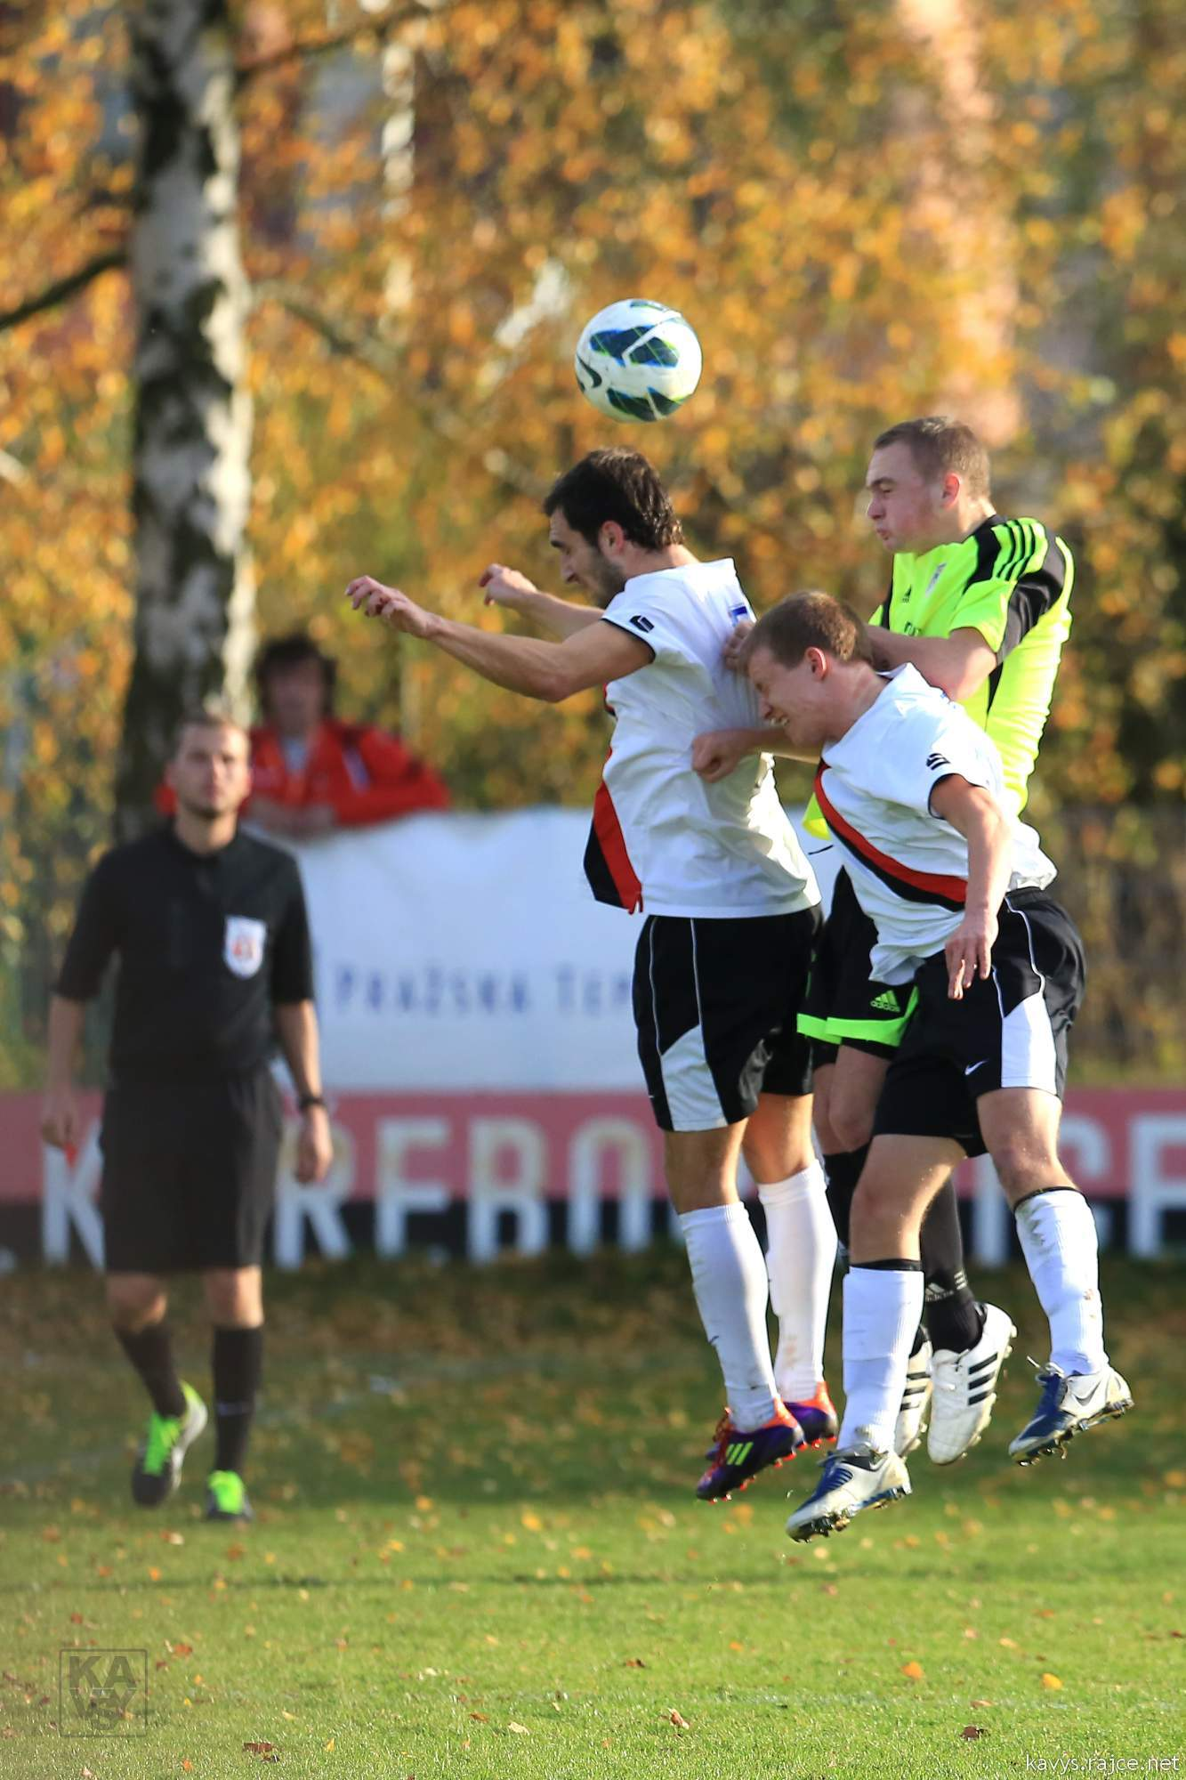
A z kterého kmene že jsi, Martine?

